Duh Sveti - golubica
Metodička uputa

Priprema za proslavu blagdana Pedesetnice
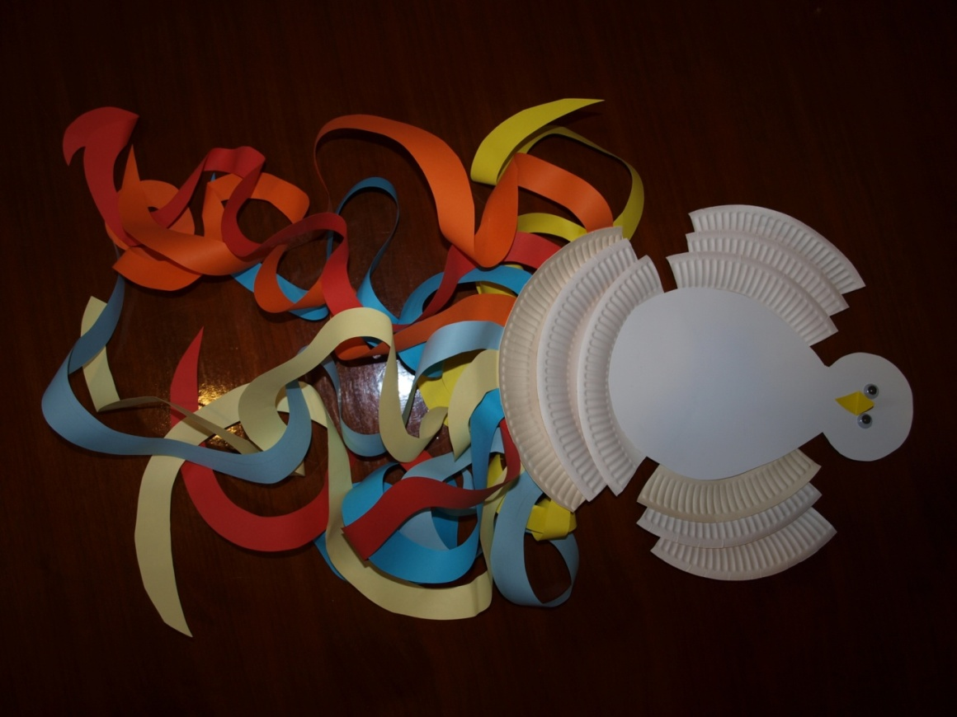

KORELACIJA: blagdan Pedesetnice
MATERIJAL: papirnati tanjurići s rebrastim rubom, dvostrani kolaž-papir, škare, oči-naljepnice (ili kolaž-papir), ljepilo.
OSTALO: učenje boja, učenje simbola ptice, tjelesne aktivnosti sa sredstvom (rep ptice – oponašanje leta ptice).
Od bijelog papir izrežite tijelo ptice u obliku izdužene osmice. Kljun izrežite od žutog dvostranog kolaža u obliku romba, koji preklopite tako da dobijete dva trokutića. Jedan trokutić zalijepite na lice ptice radi trodimenzionalnog dojma. Zalijepite oči-naljepnice ili ih crnim flomasterom iscrtajte na kolažu.
Tanjuriće izrežite tako da rebrasti dijelovi mogu predstavljati perje ptice. Slažite ih u tri koncentrična sloja i lijepite sa stražnje strane ptice.
Lijepljenjem ptice na drveni štapić ona može poslužiti i kao interaktivna igračka.

